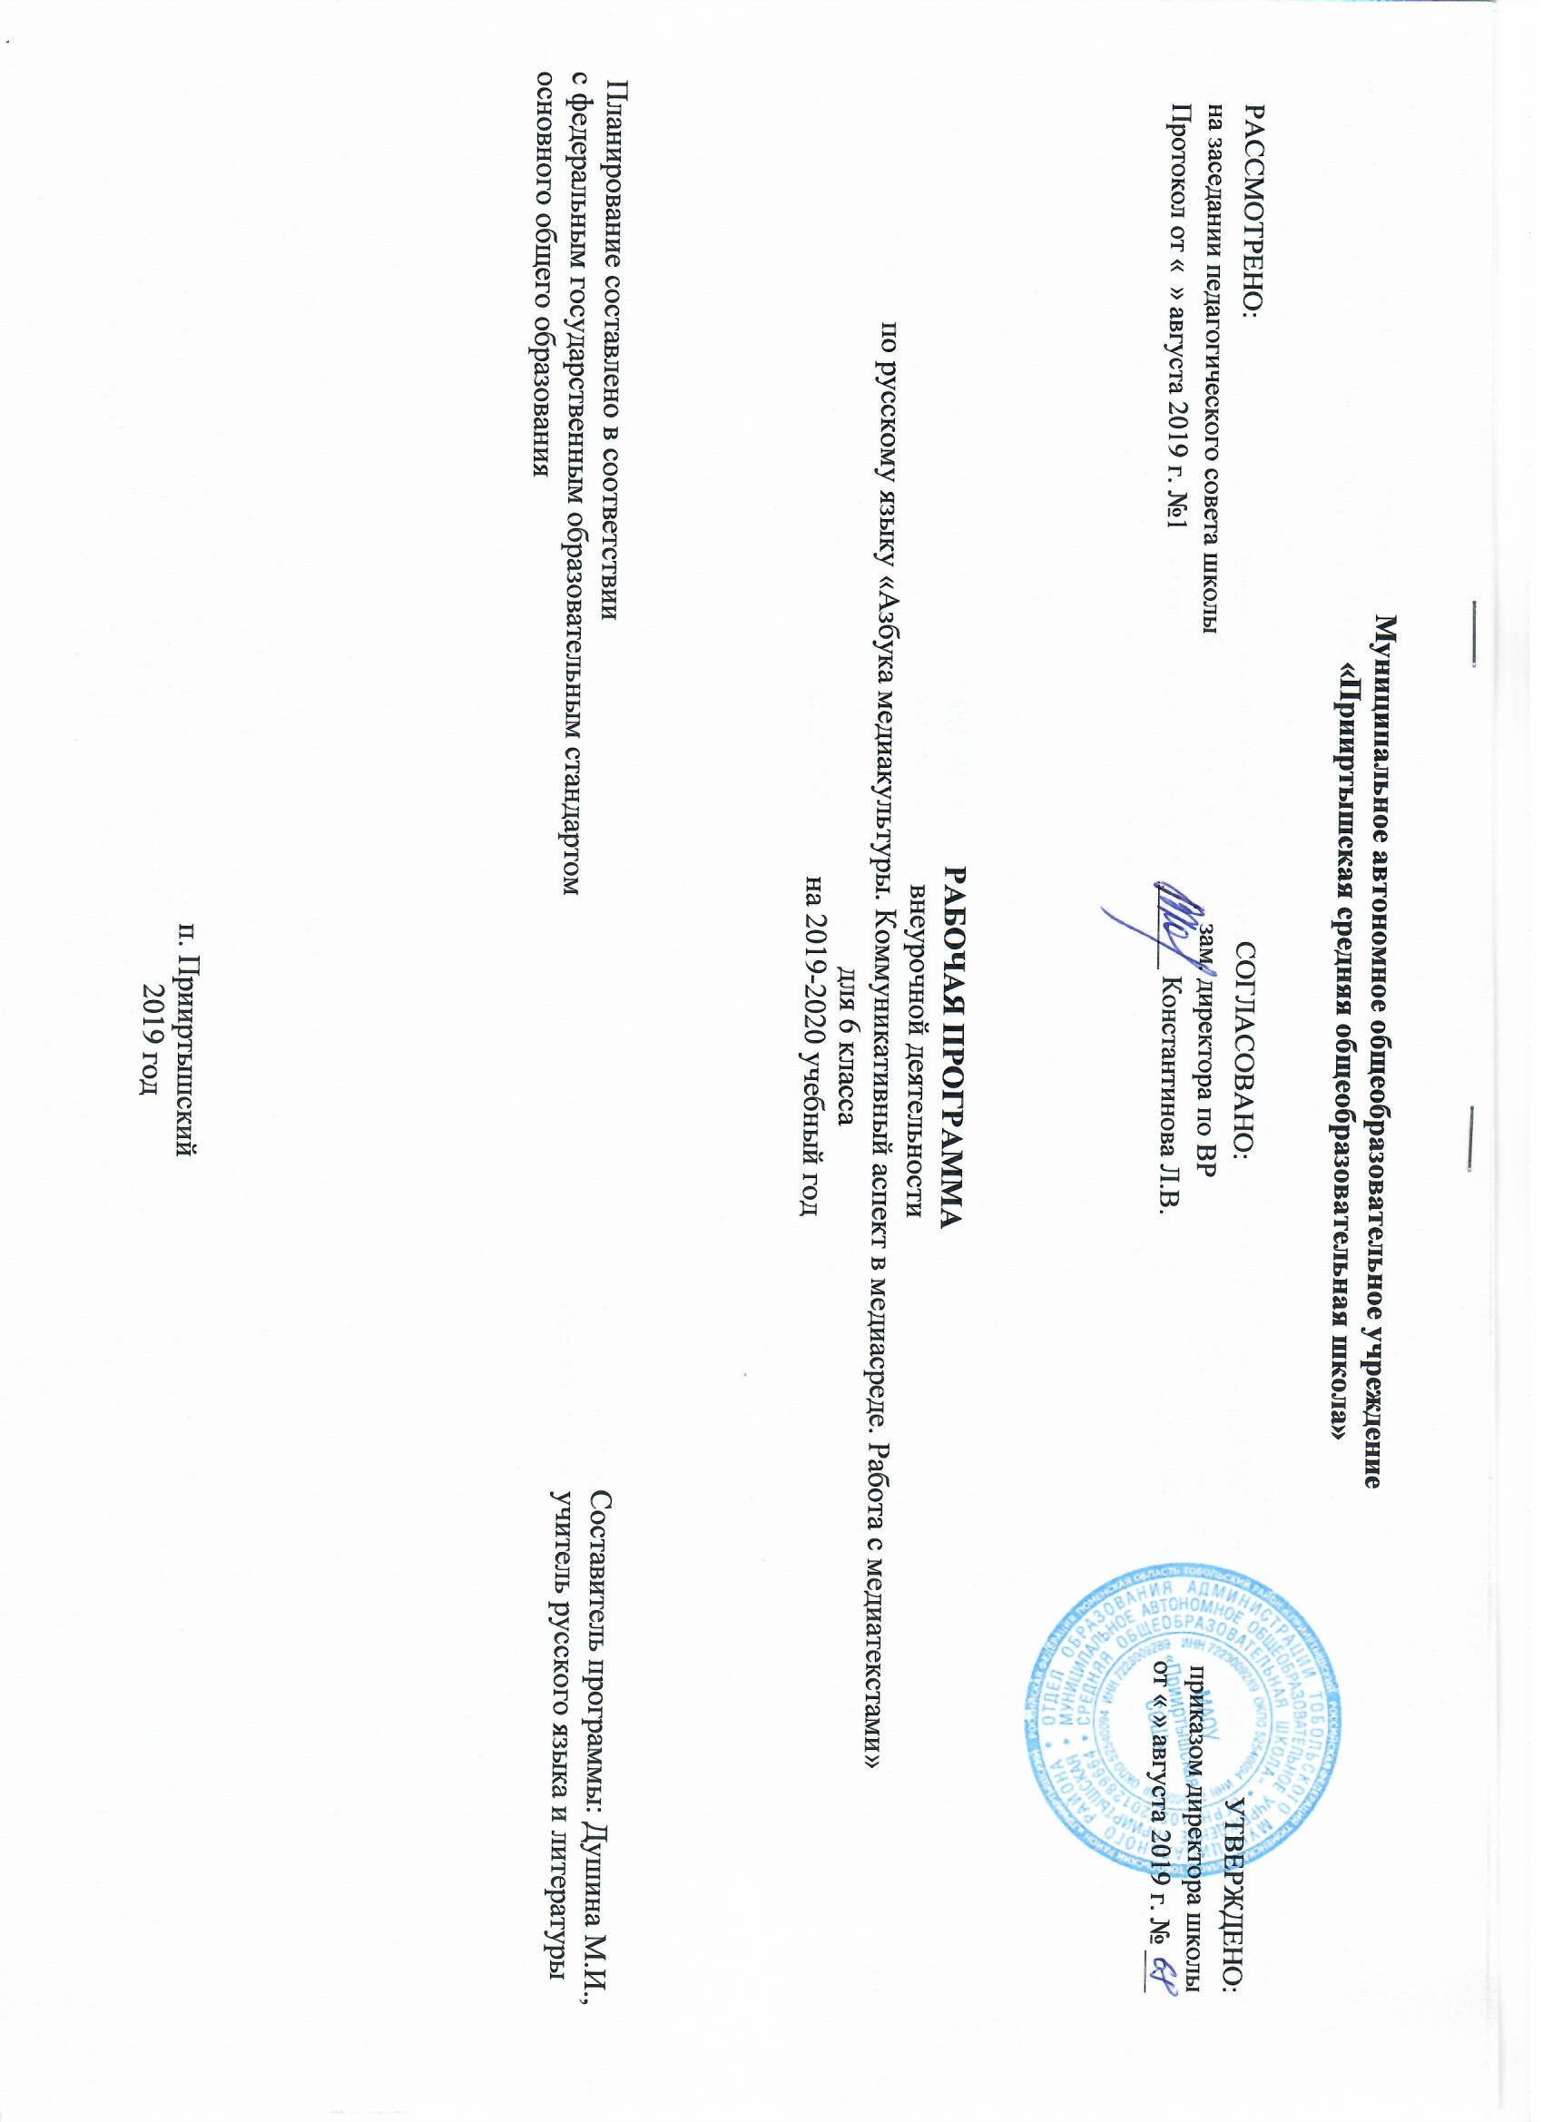

Рабочая программа внеурочной деятельности по русскому языку «Азбука медиакультуры Коммуникативный аспект в медиасреде. Работа с медиатекстами» для обучающихся 6 классов составлена на основе рабочей программы «Русский язык. Речевая деятельность современного школьника» 5-7 классы». – авт.сост. Н.Н. Соколовой. – Волгоград: Учитель, 2016.

Учебный план МАОУ «Прииртышская СОШ» предусматривает обязательное изучение русского языка во внеурочной деятельности в 5 классе в объеме 1 часа в неделю, 34 часов в год.

**Результаты освоения программы**

**Метапредметные результаты**

***Регулятивные***

* способности извлекать информацию из разных источников, включая средства массовой информации, компакт-диски учебного назначения, ресурсы Интернета; свободно пользоваться словарями различных типов, справочной литературой;
* овладение приемами отбора и систематизации материала на определенную тему; умение вести самостоятельный поиск информации, ее анализ и отбор;
* умения сопоставлять и сравнивать речевые высказывания с точки зрения их содержания, стилистических особенностей и использованных языковых средств;
* способность определять цели предстоящей исследовательской, творческой деятельности, последовательность действий;
* определение цели учебной деятельности с помощью учителя и самостоятельно;
* формулирование и удерживание учебной задачи;
* соотнесение выполненного задания с образцом, предложенным учителем;

***Коммуникативные***

* умение воспроизводить прослушанный или прочитанный текст с разной степенью свернутости;
* умение создавать устные и письменные тексты разных типов, стилей речи и жанров с учетом замысла, адресата и ситуации общения;
* способность свободно, правильно излагать свои мысли в устной и письменной форме;
* владение разными видами монолога и диалога;
* способность участвовать в речевом общении, соблюдая нормы речевого этикета;
* способность оценивать свою речь с точки зрения ее содержания, языкового оформления;
* умение находить грамматические и речевые ошибки, недочеты, исправлять их, совершенствовать и редактировать собственные тексты;
* умение выступать перед аудиторией сверстников с небольшими сообщениями, докладами;
* сохранение доброжелательного отношения друг к другу в ситуации конфликта интересов;
* установление взаимоконтроля и взаимопомощи по ходу выполнения задания;
* оформление своих мыслей в устной и письменной речи с учетом учебных и жизненных ситуаций;
* понимание возможностей различных позиций и точек зрения на какой-либо предмет или вопрос;
* уважение позиций других людей, отличные от собственной.

***Рефлексивные***

* оценивать достигнутые результаты и адекватно формулировать их в устной и письменной форме;
* проектировать, корректировать индивидуальный маршрут восполнения проблемных зон выполняемой предметной, метапредметной, личностно ориентированной деятельности;
* применять само- и взаимодиагностику при перепроектировании индивидуальных маршрутов восполнения проблемных зон в предметной, метапредметной деятельности.

***Познавательные***

* самостоятельное прогнозирование информации, которая будет нужна для изучения незнакомого материала, отбор необходимых источников информации среди предложенных учителем словарей, энциклопедий, справочников, электронных дисков;
* объяснение языковых явлений, процессов, связей и отношений, выявляемых в ходе исследовательской, проектной работы;
* предоставление информации на основе схем, моделей, сообщений;
* планирование своей работы по изучению незнакомого материала;
* сопоставление и отбор информации, полученной из различных источников.

***Личностные***

* понимание русского языка как одной из основных национально-культурных ценностей русского народа; определяющей роли родного языка в развитии интеллектуальных, творческих способностей и моральных качеств личности;
* осознание эстетической ценности русского языка; уважительное отношение к родному языку; гордость за него; потребность сохранить чистоту русского языка как явления национальной культуры; стремление к речевому самосовершенствованию;
* достаточный объем словарного запаса и усвоенных лексических, фразеологических средств для свободного выражения мыслей и чувств в процессе речевого общения; способность к самооценке на основе наблюдения за собственной речью;
* умение принимать решение на основе соотнесения нескольких моральных норм;

**Содержание программы**

**Медиаграмотность современного Интернет-пользователя**

***Тема1. Медиаграмотность как важнейшая черта коммуникативного портрета современной личности. Электронные СМИ. Медиаиздания для подростков.***

Медиаграмотность современных школьников. Аналитический отчет по результатам социологического опроса об интернет-активности жителей населенного пункта. Электронные издания для подростков, представленные работником школьной библиотеки.

***Тема 2. Дискуссия «Интернет – это территория знания или досуга?»***

Дискуссия, по которой необходимо подтвердить или опровергнуть гипотезу, которую выдвинула инициативная группа шестиклассников. Выступление участников дискуссии, выражающих свое мнение. Опровержение гипотезы.

***Тема 3. Подготовка проекта. Радиопередача «Интернет-слова. Техпомощь».***

Подготовка к презентации проекта. Работа с интернет-ресурсами. Работа со словарями. Поиск информации для передачи. Отбор информации. Написание сценария радиопередачи. Выделение мини-блоков для цикла передач.

***Тема 4. Презентация проекта. Радиопередача «Интернет-слова. Техпомощь».***

Проведение цикла мини-передач «Интернет-слова. Техпомощь».

**Особенности заметки как медиажанра**

***Тема 5. Заметка. Виды заметок. Заметка в медиапространстве.***

Работа с интернет-ресурсами. Структура и жанровое своеобразие традиционной заметки, типов заметки. Принципы написания заметок для интернет-пространства.

***Тема 6. Информационная заметка в блоге. Практика.***

Создание информационной заметки или заметки с комментарием. Публикация в группе или другом интернет-ресурсе.

**Виды современных медиажанров**

***Тема 7. Пресс-релиз как медиажанр.***

Понятия «пресс-секретарь», «копирайтер», «фрилансер», «информационный повод», «лид», «пресс-релиз». Анализ пресс-релизов, знакомство с его структурой. Создание собственного релиза. Редактирование деформированного текста.

***Тема 8. Практика. Создание пресс-релиза.***

Самостоятельное создание творческих текстов.

***Тема 9. Мини-конференция «Современные медиажанры».***

Выступление обучающихся с мини-сообщениями о жанрах интернет-журналистики.

**Интервью как медиажанр**

Самостоятельная подготовка официального или личного письма – поздравления.

***Тема 10. Интервью. Виды интервью.***

Интервью как жанр журналистки. Технология интервью. Обсуждение видеоматериалов. Ролевая игра. Классификация видов интервью. Выступление учащихся с индивидуальными сообщениями. Разыгрывание ситуаций общения.

***Тема 11. Вопросы для интервью.***

Просмотр фрагмента телепрограммы регионального телевидения. Формулировка ответов на вопросы с дальнейшим заполнением таблицы «Типы вопросов». Классификация типов вопросов. Игра «Вопрос-ответ».

***Тема 12. Мастер- класс. Тема «Интервью».***

Практическая работа по созданию вопросов для интервью.

***Тема 13. Игра «Пресс-конференция».***

Проведение ролевой игры под руководством преподавателя.

***Тема 14. Практика. Создание аудиоинтервью (интервью-опрос, интервью-анкета).***

Выбор вида интервью. Самостоятельная работа в творческих группах по созданию интервью. Разработка вопросов. Работа с диктофоном. Обработка материала. Публикация интервью-опроса, интервью-анкеты.

***Тема 15. Практика. Создание печатного интервью (интервью-мнение, интервью-факт).***

Выбор вида интервью. Самостоятельная работа в творческих группах по созданию интервью. Разработка вопросов. Работа с диктофоном. Обработка материала. Публикация интервью-мнения, интервью-факта.

***Тема 16. Интервью-портрет.***

Понятие «интервью-портрет». Жанровые особенности данного формата. Герой интервью. Работа с текстом. Преобразование текста в интервью.

***Тема 17-18. Практика. Интервью-портрет.***

Работа в творческих группах над интервью-портретом. Проведение предварительной работы: изучение досье собеседника

***Тема 19. «Звездное» интервью.***

Работа с печатными текстами, формулировка правила поведения «звездного» интервью. Просмотр фрагментов интервью со знаменитыми людьми. Анализ данных интервью. Выявление особенностей «звездного» интервью. Составление памятки.

***Тема 20. Речевой тренинг.***

Артикуляционная гимнастика, упражнения по орфоэпии и для правильной дикции, ролевые задания по речевому поведению журналиста.

***Тема 21. Психологический тренинг. Игра – ассоциация.***

Апробирование под руководством психолога проектных методик: «Свободные ассоциации», «Рисуночная персонификация», «Рисунок типичного представителя», «Романтическая история».

***Тема 22. Презентация проектного продукта «Наши интервью».***

Презентация всех видов интервью, подготовленных учениками.

**Репортаж как медиажанр**

***Тема 23-24.Репортаж. Виды репортажа. Особенности репортажа.***

Понятие «репортаж». Классификация жанровых особенностей. Признаки данного жанра на примерах текстов и видеоработ. Словарные статьи. Виды репортажа. Композиционные части данного жанра. Герои репортажа. Памятка для начинающего репортера.

***Тема 25. Репортаж с пресс-конференции.***

Проведение пресс-конференции. Создание репортажа с проведенной пресс-конференции. Формулировка вопросов, составление репортажа.

***Тема 26. Практика. Репортаж с пресс-конференции.***

Самостоятельное создание репортажа.

***Тема 27. Презентация репортажей.***

Презентация готового продукта.

***Тема 28. Мастер-класс «Репортаж».***

Встреча с действующим журналистом.

***Тема 29-31. Практика. Тематический репортаж с экспериментом «Я – волонтер». Презентация проекта.***

Самостоятельная работа над репортажем.

**Реклама как медиажанр**

***Тема 32. Реклама – воздействие или манипуляция?***

Повторение материала, измученного в 5 классе по теме «Реклама». Понятийный ряд темы. Индивидуальное сообщение о «живой» рекламе и профессии копирайтера. Проведение опроса.

***Тема 33. Создание рекламного видеоролика.***

Создание творческого продукта.

***Тема 34. Защита проекта: буклеты «В помощь начинающему журналисту»***

Презентация готового продукта.

**Тематическое планирование**

|  |  |  |  |  |
| --- | --- | --- | --- | --- |
| **№**  **п/п** | **Разделы, темы** | **Количество часов** | | **Основные виды деятельности** |
| **Примерная**  **программа** | **Рабочая программа** |
| 1. | Медиаграмотность современного нтернет-пользователя. | 4 | 4 | Просматривают видеоролики, готовятся к дискуссии, участвуют в беседе, подтверждают или опровергают гипотезу, работают с интернет-ресурсами, работа со словарями, проводят радиопередачу. |
| 2. | Особенности заметки как медиажанра. | 2 | 2 | Работают с интернет-ресурсами, осуществляют отбор материала, Определяют структуру и особенности жанра заметки, выступают перед аудиторией, участвуют в беседе, работают над заметкой. |
| 3. | Виды современных медиажанров. | 3 | 3 | Знакомятся с понятием пресс-релиз, работают с глоссарием темы, выявляют структуру релиза, анализируют готовые документы, работают в творческих группах, создают пресс-релизы. |
| 4. | Интервью как медиажанр. | 13 | 13 | Смотрят и анализируют видеоинтервью, проводят работу со словом, определяют виды интервью, прослушивают индивидуальные сообщения, разыгрывают ситуацию общения, участвуют в мастер-классе, проводят пресс-конференцию, создают аудиоинтервью, печатное интервью, выявляют жанровые особенности интерью-портрета, записывают интервью, работают с печатными текстами, комментируют фрагмент «звездного» интервью, осваивают артикуляционную гимнастику, речевые разминки, участвуют в психологическом тренинге, предоставляют готовые продукты. |
| 5. | Репортаж как медиажанр. | 9 | 9 | Знакомятся с понятийным рядом, выявляют особенности репортажа, композиционные части, создают памятку, репортаж с пресс-коференции, представляют творческие работы, участвуют в мастер-классе, используют технические средства, обрабатывают материал, презентуют свои репортажи. |
| 6. | Реклама как медиажанр. | 3 | 3 | Расширяют видовой яд рекламы, выявляют способы воздействия рекламы на адресата, проводя опрос, заслушивают индивидуальные сообщения, создают рекламный продукт, защищают свои работы, обсуждают представленный материал, подводят итоги работы. |
|  | **Итого:** | **34** | **34** |  |